**Отчет о проведении Дня Неизвестного солдата и Дня Героя России в МБОУ «Трисанчинская СОШ им.Умалатова Р.М.»**

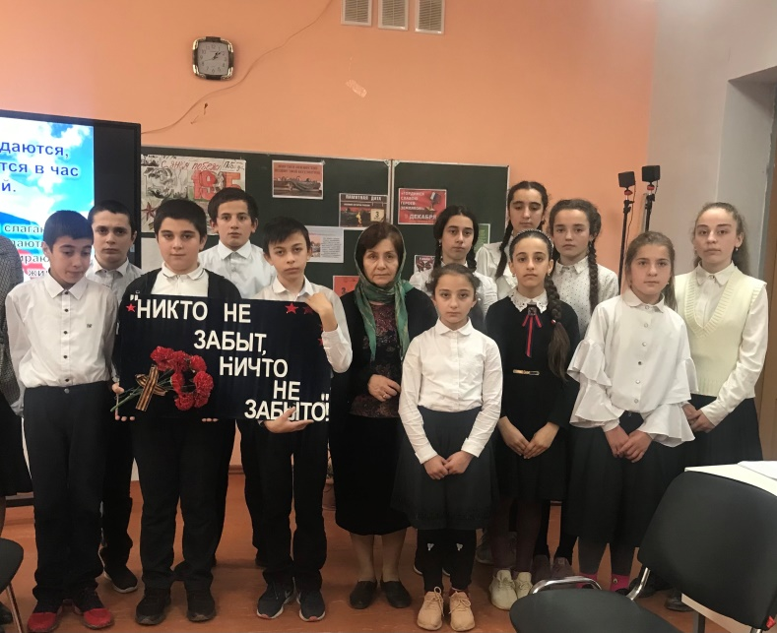3 декабря в нашей школе прошли мероприятия, посвященные памятной дате,  Дню Неизвестного солдата. Эта важная дата установлена Указом Президента РФ для увековечения памяти, воинской доблести и бессмертного подвига наших воинов. Надпись на плите, лежащей на могиле Неизвестного солдата – «Имя твое неизвестно. Подвиг твой бессмертен» - завет помнить о тех, кто ценой своей жизни защитил Отечество, подарил нам счастье мирной жизни.  
Школьники в эти дни отдавали почести воинам, павшим на полях сражений во имя Победы и, к сожалению, так и оставшимся безымянными.  
В школе прошли классные часы и минута молчания, которой учителя и учащиеся почтили память воинов минутой молчания.  
Зам.директора по ВР, Магомедова А.Х. совместно с руководителем «Точка роста» Гапизовой А.Р. провели Урок Мужества в 6-х классах.

На уроках учителя рассказывали  детям о бессмертном подвиге советских людей, о героической защите от фашистских захватчиков, о солдатах, не вернувшихся с войны, о поисковых отрядах, братских могилах, памятниках Неизвестному солдату в разных уголках России.

«За Россию, за народ и за всё на свете!»

    День Героев Отечества в России - это памятная дата, которая отмечается в нашей стране ежегодно 9 декабря. Надо сказать, что свою историю данный праздник ведет еще с XVIII века. И сегодня в День Героев Отечества - 9 декабря - в России чествуют Героев Советского Союза, Героев Российской Федерации и кавалеров ордена Святого Георгия,  ордена  Славы и Мужества.

    4 декабря для всех ребят школы  было проведено торжественная общешкольная линейка «За Россию, за народ и за всё на свете!». Ученица 4 класса, Разакова Камила прочитала проникновенное стихотворение «Героям посвящается…» Это праздник настоящих Героев, тех, кто порой ценой собственной жизни боролся за наше счастливое будущее. Имена этих людей должен знать каждый, об их подвигах должны говорить, вспоминать и чтить!

Педагог-библиотекарь, Абдуллаева А.К. организовала выставку военных книг в школьной библиотеке «Во век не смолкнет ваша слава».

     Главной целью мероприятий стало расширение знаний учеников о героических страницах истории нашего Отечества, воспитание патриотизма, гражданственности, чувства гордости и уважения к историческому прошлому Родины.

    Школьникам показали фрагменты фильмов о военном времени нашей страны и  презентацию, из которой ребята узнали об истории военных наград, о подвигах, отваге и мужестве людей.

На линейке рассказали про Героя России, Нурбагандова М.Н. Его героический подвиг тронул всех россиян и стал примером мужества и отваги.

             Учащиеся «минутой молчания» почтили память всех известных и неизвестных солдат, защищавших Отечество, которые ценой своей жизни сберегли Родину, и выразили благодарность и уважение к воинской доблести и славе.

Война. Она такое дело,

О ней не вспоминать нельзя,

Та память нам не надоела,

Как мыслят некие «друзья».

Её события и даты

Огнём вошли в сердца людей.

Ещё живут её солдаты,

Хранители святых идей.

